Maîtrise du module
Situation
Tom, 18 ans, est hôte d’accueil. Il reste assis durant 4 heures le matin et 3 heures l’après-midi sans quitter son poste. Lorsqu’il a terminé sa journée de travail bien remplie, il n’a plus d’énergie. Il ne va plus courir ou nager ou ne se rend plus au club de basket comme à l’époque où il était élève au LP. Il prend l’ascenseur pour accéder à son appartement au deuxième étage et prend sa voiture pour aller faire quelques courses à 1 km de chez lui. Au bout de 6 mois, Tom se sent triste et constate que ses muscles sont moins ferme, qu’il s’essouffle et se fatigue rapidement lors d’un effort.
Analyser la situation
- Surligner le problème soulevé par la situation.
- Identifier les éléments de la situation.
Qui ? Qui est concerné ?
TOM
Quoi ? Quelle est l’origine du problème ?
Il est assis à l’accueil toute la journée
Comment ? Quels comportements ont favorisé l’apparition du problème ?
Il ne fait plus aucun sport ni aucune activité physique
Pourquoi ? Quelle est la conséquence possible du problème posé ?
Ses muscles vont continuer à diminuer de volume, il s’essoufflera et se fatiguera de plus en plus vite.
Mobiliser des connaissances utiles
- Expliquer pourquoi Tom est sédentaire.
Il est assis 7 heures par jour et ne fait aucune activité physique

- Associer chaque propriété du muscle à sa définition.

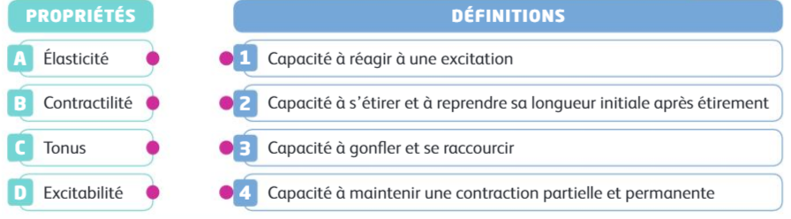

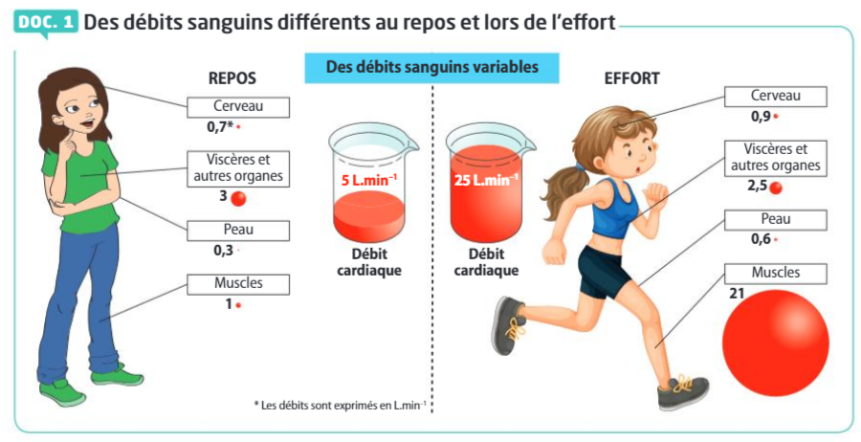
- Indiquer, à partir du DOC. 1, vos observations au niveau du muscle lors de l’effort et comparer avec les autres organes. Justifier ce phénomène.
Le débit sanguin lors d’un effort physique est extrêmement important dans les muscles par rapport au repos et par rapport aux autres organes.
L’effort nécessite du dioxygène et du glucose qui est apporté par cet afflux sanguin.

- Justifier, en s’aidant des effets de l’activité physique, le fait que Tom, s’essouffle et fatigue rapidement lors d’un effort.
L’effort renforce la résistance des appareils cardiaque et respiratoire, ne plus faire d’effort rend ces appareils moins performants.
- Citer quatre maladies auxquelles il s’expose s’il ne change pas ses habitudes.
Obésité, maladie cardiovasculaires, diabète, mal au dos.

Proposer des solutions
- Indiquer et justifier les conseils que l’on peut donner à Tom pour améliorer son état.
- Attitude au bureau : aller marcher de temps en temps à proximité de son bureau

- Attitude face à l’activité physique dans la vie quotidienne : utiliser les escaliers plutôt que l’ascenseur, aller faire ses courses à pied, marcher chaque fois que possible.

- Attitude face au sport : retourner courir ou nager

- Expliquer l’intérêt pour Tom de retourner à son club de basket.
Il s’agit d’un sport collectif qui contribue au lien social et au bien-être social.

